Presseinformation

**»Rot. Blut.Tot.« von Anne Nordby**

Meßkirch, Mai 2023

Wenn es Nacht wird in Kopenhagen …  
Der neue Thriller von Anne Nordby

* Düster, perfide und verstörend
* Nach »Eis. Kalt. Tot.« der zweite Thriller um Super-Recognizerin Marit Rauch Iversen

**Zum Buch**

Ein bestialischer Mord erschüttert Kopenhagen. Auf der Rückseite einer Werfthalle finden die Super-Recognizerin Marit Rauch Iversen und ihre Kollegen von der Mordkommission einen grauenvoll entstellten Toten. Wo einst sein Gesicht war, klafft nur noch ein gähnendes Loch. Ihm wurde brutal der Kiefer ausgerenkt und beinahe abgerissen. Nicht nur die blutigen Runen auf seiner Stirn, sondern auch das riesenhafte Wolfsbildnis auf der Hallenwand scheinen eine Botschaft zu sein. Wurde der Tote von Anhängern eines Wikingerkultes hingerichtet? Während die Ermittler über das Motiv rätseln, taucht Hans Erik Rask, der „Wolf von Møn“, nach 30 Jahren wieder in seiner alten Heimat auf. Die Rückkehr des aus der Haft entlassenen Mörders löst Panik unter den Inselbewohnern aus. Und als eine zweite grausam zugerichtete Leiche auf Møn gefunden wird, erkennen die Ermittler, dass sie in Kopenhagen dem falschen Täter auf der Spur waren. Eine Menschenjagd beginnt, und ein alter Fall wird wieder aufgerollt, bei dem nichts so war, wie es schien.

**Die Autorin**

Anne Nørdby, geboren 1975, lebt abwechselnd in Kopenhagen und auf der Insel Møn, wo sie erfolgreiche Krimis, Thriller und Hörspiele schreibt. Auf ihren Reisen durch Skandinavien sammelt sie viele Anregungen und Ideen, die sie in ihre Bücher einfließen lässt. Ihre zweite Leidenschaft gilt dem Schreiben im Team, den sogenannten Writers’ Rooms, in denen sie gemeinsam mit deutschen und dänischen Autoren Serienstoffe und -konzepte entwickelt.

Mehr Informationen zur Autorin unter: www.anne-nordby.com

**Rot. Blut.Tot.**

**Anne Nordby**

**512 Seiten**

**EUR 17,00 [D] / EUR 17,50 [A]**

**ISBN 978-3-8392-0430-6**

**Erscheinungstermin: 10. Mai 2023Kontaktadresse:**

**Gmeiner-Verlag GmbH**

Laura Oberndorff

Im Ehnried 5

88605 Meßkirch

Telefon: 07575/2095-154

Fax: 07575/2095-29

laura.oberndorff@gmeiner-verlag.de

www.gmeiner-verlag.de

**Cover und Porträtbild zum Download (Verlinkung hinterlegt)**

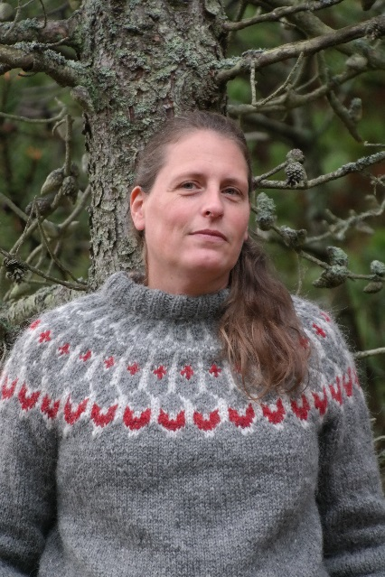

[](https://www.gmeiner-verlag.de/images/verlag/cover/print/9783839204306.jpg)

Bildrechte © Anette Strohmeyer

**Anforderung von Rezensionsexemplaren:**

* Anne Nordby »Rot. Blut.Tot.«, ISBN 978-3-8392-0430-6

**Absender:**

Redaktion

Ansprechpartner

Straße

Land-PLZ Ort

Telefon / Telefax

E-Mail